Nome N.º Turma Data ____ / mai /2018
Avaliação E. Educação Professor

Teste de Avaliação
MATEMÁTICA – 9.º ANO Duração: 90 minutos
O teste é constituído por dois cadernos (Caderno 1 e Caderno 2).
Só é permitido o uso de calculadora no Caderno 1.
Na resposta aos itens de escolha múltipla, seleciona a opção correta. Escreve, na folha de respostas, o número do item e a letra que identifica a opção escolhida.
Na resposta aos restantes itens, apresenta o teu raciocínio de forma clara, indicando todos os cálculos que tiveres de efetuar e todas as justificações necessárias.
FORMULÁRIO
Números
Valor aproximado de $π$ :
Geometria
Áreas:
Losango: $\frac{Diagonal maior × Diagonal menor}{2}$
Trapézio: $\frac{Base maior + Base menor}{2}$ $×Altura$
Superfície esférica: $4π{ r}^{2}$, sendo r o raio da esfera
Volumes:
Prisma e cilindro: $Área da base×Altura$
Pirâmide e cone: $\frac{Área da base × Altura}{3}$
Esfera: $\frac{4}{3}πr^{3}$, sendo r o raio da esfera
Trigonometria:
Fórmula fundamental: ${sen}^{2}{x+\cos^{2}{x=1}}$
Relação da tangente com o seno e o cosseno: $\operatorname{tg}{x}=\frac{\operatorname{sen}{x}}{\cos{x}}$

Tabela Trigonométrica
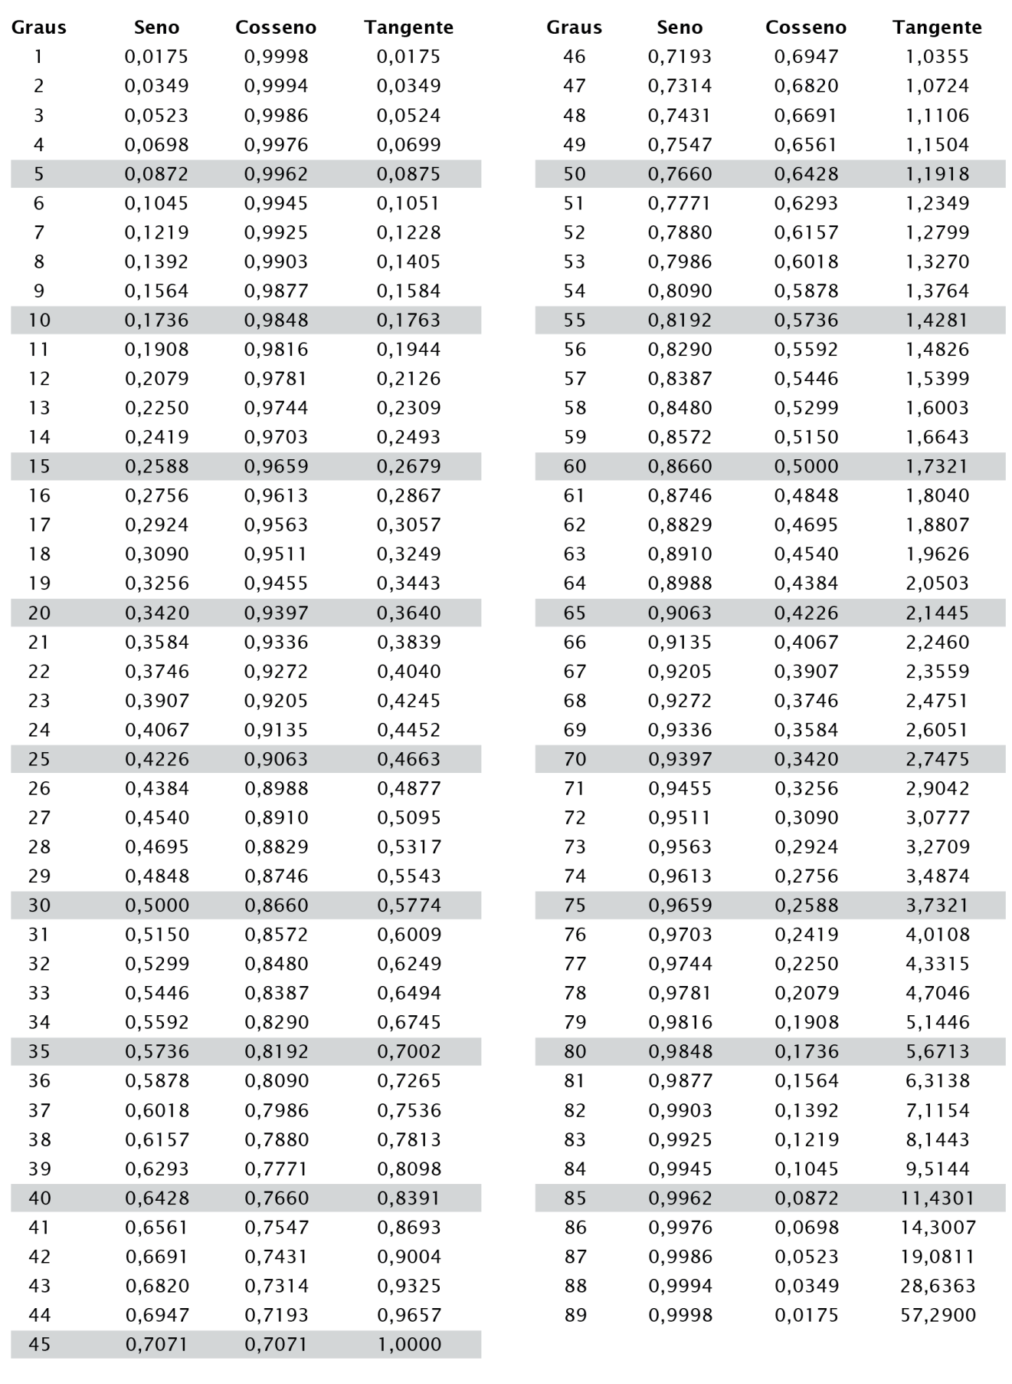

CADERNO 1: 30 minutos
(É permitido o uso de calculadora.)
1. Na viagem de carro de casa para a faculdade, o António demora 30 minutos se circular a uma velocidade média de 60 km/h.
Num dia de muito trânsito, o carro do António circulou a uma velocidade média de 40 km/h.
Quanto tempo demorou o António a chegar à faculdade, nesse dia de muito trânsito?
Apresenta todos os cálculos que efetuares.
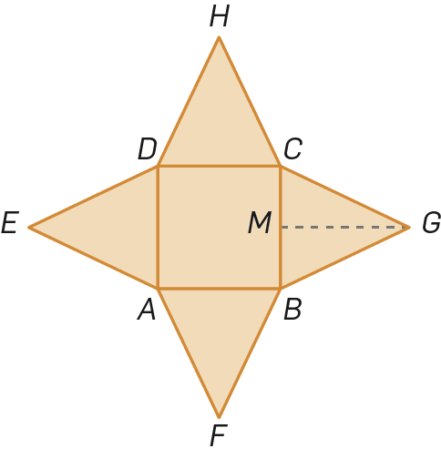
2. Na figura ao lado está representada a planificação de uma pirâmide quadrangular regular.
Sabe-se que:
- M é o ponto médio de [CB] ;
- $\overline{MG}=4 cm$;
- $\overline{AB}=x cm$.
2.1 Considera o seguinte problema:
«Sabendo que a área total da pirâmide é 33 cm², qual é o valor de $x$ ?»
Traduz o problema através de uma equação e, resolvendo essa equação, mostra que $x=3$ .
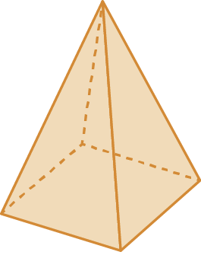
2.2 Considera que $x=3$ .
a) Determina, em cm³, o valor, aproximado às centésimas, do volume da pirâmide.
Sempre que, em cálculos intermédios, procederes a arredondamentos, conserva, no mínimo, três casas decimais.
b) Determina o valor, aproximado às décimas, da amplitude do ângulo CGB .
Sempre que, em cálculos intermédios, procederes a arredondamentos, conserva,
no mínimo, três casas decimais.

FIM DO CADERNO 1
Cotações
1. | 2.1 | 2.2 a) | 2.2 b)
6 | 12 | 10 | 6
Total: 34 pontos

CADERNO 2: 60 minutos
(Não é permitido o uso de calculadora.)
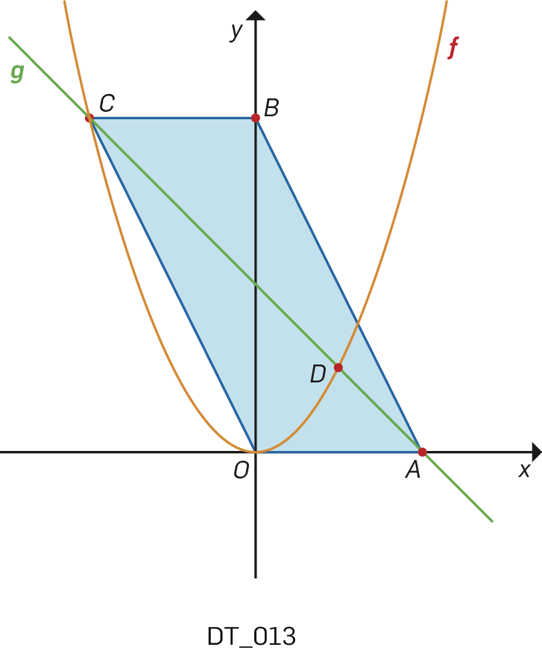
3. No referencial da figura ao lado está representada parte dos gráficos das funções f e g e o paralelogramo [OABC] .
Sabe-se que:
- f é uma função quadrática do tipo $f\left(x\right)=ax^{2}$;
- g é uma função afim definida por $g\left(x\right)=-x+4$;
- o ponto A pertence ao gráfico de g e ao eixo das abcissas;
- o ponto B pertence ao eixo das ordenadas;
- os pontos C e D são os pontos de interseção dos gráficos de f e de g ;
- o ponto D tem coordenadas$(2, 2)$ .
3.1 Mostra que $f\left(x\right)=\frac{1}{2}x^{2}$.
3.2 Indica, por observação da figura, o número de soluções da equação $f\left(x\right)=g\left(x\right)$.
3.3 Determina a área do paralelogramo $\left[OABC\right]$ .
4. No referencial cartesiano seguinte está representada parte do gráfico da função f .
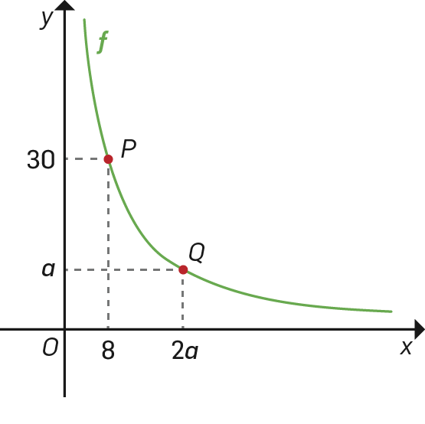
Sabe-se que:
- a função f é uma função de proporcionalidade inversa;
- o ponto P pertence ao gráfico de f e tem coordenadas $\left(8, 30\right)$ ;
- o ponto Q pertence ao gráfico de f e tem coordenadas $\left(2a, a\right)$ , sendo $a$ um número real maior do que 8.
4.1 Qual das seguintes expressões algébricas define a função f ?
(A) $240x$ | (B) $\frac{15}{4}x$ | (C) $\frac{240}{x}$ | (D) $240x^{2}$
4.2 Determina o valor exato de $a$ na forma $b\sqrt{c}$ .

5. Resolve a seguinte equação.
$$\frac{{\left(x-2\right)}^{2}}{6}+3=\frac{2x+5}{3}$$
6. Considera a equação $2x^{2}-4x+m=0$ , na qual $m$ representa um número real.
Determina, na forma de intervalo de números reais, o conjunto de valores de m para os quais a equação tem duas soluções.
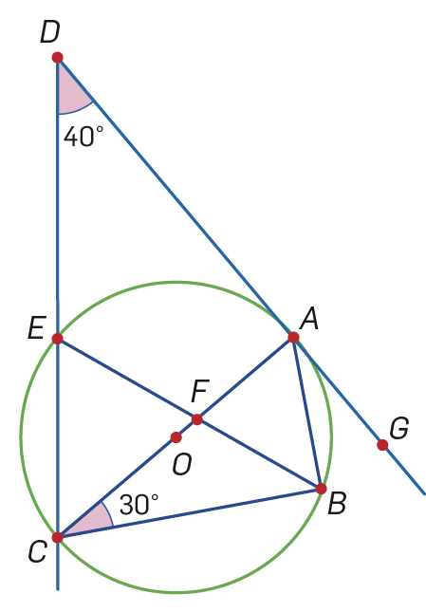
7. Na figura ao lado estão representadas a circunferência de centro O e raio [OA] e as semirretas $\dot{D}A$ e$\dot{D}C$ .
A figura não está desenhada à escala.
Sabe-se que:
- [AB] e [BC] são cordas da circunferência;
- a semirreta $\dot{D}A$ é tangente à circunferência no ponto A ;
- o ponto E é um ponto de interseção da semirreta $\dot{D}C$ com a circunferência dada;
- o ponto F é a interseção das cordas [AC] e [BE] ;
- $C\hat{D}A=40°$ e $B\hat{C}A=30°$ ;
- a amplitude do arco CE é .
7.1 Calcula, em graus, a amplitude dos ângulos CAB , BCD e EFC .
7.2 Por observação da figura, seleciona a opção verdadeira.
(A) O ponto O é o ponto de interseção de todas as mediatrizes dos lados
do triângulo [ABC] .
(B) O ponto O é o ponto de interseção de todas as bissetrizes dos ângulos internos
do triângulo [ABC] .
(C) O ponto O é o ponto de interseção das medianas do triângulo [ABC] .
(D) O ponto O é o ponto de interseção das alturas do triângulo [ABC] .
7.3 Indica, justificando, o valor lógico da seguinte afirmação:
[AB] é lado de um polígono regular inscrito na circunferência de centro O e raio [OA] .

8. Na figura seguinte está representado um prisma quadrangular regular reto.
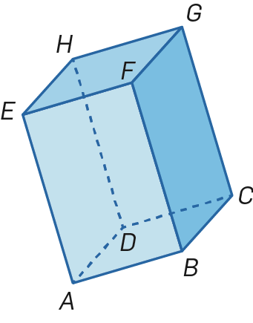
Qual das seguintes afirmações é verdadeira?
(A) As retas AC e AG são perpendiculares.
(B) A reta EC é paralela ao plano EFB .
(C) As retas AE e BC são não complanares.
(D) A interseção dos planos ACG e BCD é o ponto C .
9. Numa competição matemática foram registados os tempos gastos pelos 240 concorrentes na prova final. Com os dados recolhidos foi construído o histograma seguinte.
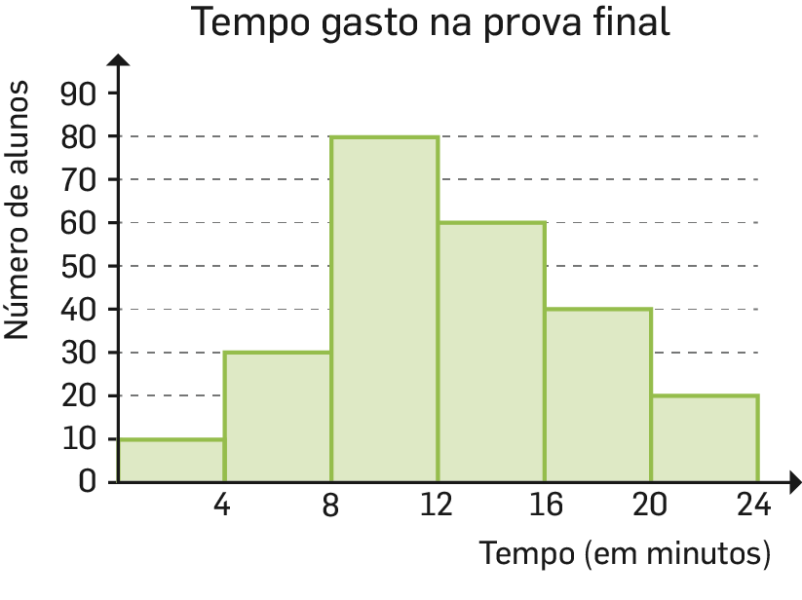
9.1 Indica a classe modal.
9.2 Qual das seguintes afirmações é necessariamente verdadeira?
(A) Há alunos que demoraram 10 minutos para completar a prova.
(B) 50% dos alunos demorou menos de 8 minutos para completar a prova.
(C) 25% dos alunos precisou de pelo menos 16 minutos para completar a prova.
(D) 75% dos alunos precisou de mais de 12 minutos para completar a prova.

10. O diagrama seguinte traduz os resultados de um inquérito aos 28 alunos de uma turma de
9.º ano sobre a utilização das redes sociais.
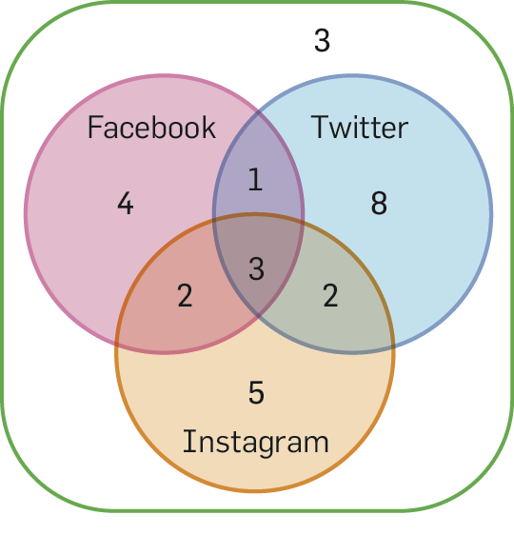
10.1 Considera que se escolhe, ao acaso, um aluno dessa turma.
Qual é a probabilidade de esse aluno usar o Facebook, mas não usar o Instagram?
Apresenta o resultado na forma de fração irredutível.
10.2 Considera, agora, que se escolhem dois alunos dessa turma.
Qual das seguintes expressões representa a probabilidade de ambos usarem o Twitter?
(A) $\frac{14×13}{28×27}$ | (B) $\frac{14×14}{28×28}$ | (C) $\frac{8×7}{28×27}$ | (D) $\frac{8×7}{28×28}$

FIM

Cotações
3.1 | 3.2 | 3.3 | 4.1 | 4.2 | 5. | 6. | 7.1 | 7.2 | 7.3 | 8. | 9.1 | 9.2 | 10.1 | 10.2
4 | 3 | 6 | 3 | 5 | 6 | 6 | 6 | 3 | 6 | 3 | 3 | 3 | 6 | 3
Total: 66 pontos

